INOVANDO NA FORMAÇÃO DE PROFESSORES DE ENGENHARIA: cONSTRUINDO ALTERNATIVAS

Ivete Ana Schmitz Booth – iasbooth@ucs.br
Luciene Jung de Campos – junglitz@terra.com.br
Véra Lúcia da Fonseca Mossmann – vlfmossm@ucs.br
Valquíria Villas-Boas – vvillasboas@yahoo.com
Universidade de Caxias do Sul, Centro de Ciências Exatas e Tecnologia
Av. Francisco Getúlio Vargas, 1130 - Bloco V
95070-560 – Caxias do Sul – Rio Grande do Sul

Resumo: A investigação pedagógica, a partir da década de 90, tem tido como principal objeto de estudo a profissionalização do professor. Vários autores têm apontado a indissociabilidade de dimensões pessoais, profissionais e epistemológicas como aspectos estruturadores para inovar na docência. Nesse contexto a experiência escolar, seus valores, atitudes, representações e concepções influenciam a construção de uma identidade docente. Nesse sentido, parece que uma competência determinante para inovar na educação em engenharia é a de criar condições para que o docente interfira sobre o cotidiano de sala de aula, organizando e dirigindo situações de aprendizagens. Após várias ações diagnósticas iniciou-se no Centro de Ciências Exatas e Tecnologia (CCET) da Universidade de Caxias do Sul (UCS), um projeto de estudos e intervenção no tema "Competência Pedagógica do Professor Universitário" com o objetivo de criar uma comunidade de prática capaz de organizar e dirigir situações de ensino e também capaz de administrar a progressão das aprendizagens dos alunos. A Assessoria de Qualificação de Ensino (AQUEN), responsável por este projeto, iniciou seus trabalhos com um grupo de vinte professores, escolhidos a partir da análise de dados de uma avaliação on-line, e de dados da interlocução de coordenadores com seus alunos. Entre os desafios desse projeto pode-se citar as ações formativas para ampliar a formação profissional dos professores, que deverão transformar sua docência em um processo multirreferencial e de múltiplas competências, e as ações que valorizem os saberes dos professores, como formadores, colaboradores, pesquisadores de sua prática, na perspectiva de superação do modelo empirista praticado até então.

Palavras-chave: Educação em engenharia, Inovação na docência do ensino superior, Formação de professores.

introdução
Muitas instituições de ensino superior encontram-se atualmente no desafio pedagógico de transitar da concepção empirista de ensino, originalmente concebida para estudantes essencialmente passivos, para um processo de ensinar voltado para o desenvolvimento de habilidades e competências, mediado pelas tecnologias da informação e da comunicação (TICs). Professores das áreas de ciências exatas e das engenharias têm procurado encontrar maneiras de melhorar suas aulas e de torná-las mais interativas, para aumentar o grau de envolvimento dos alunos e reduzir a evasão. Nesse contexto, parece importante repensar a formação profissional dos professores engenheiros. Esse repensar requer a construção de respostas para diferentes questões. Como resolver problemas relacionados ao ensino no campo da engenharia, de forma que o profissional desenvolva um trabalho significativo para a sociedade? Como maximizar a aprendizagem de forma que o aluno desenvolva habilidades e competências para atuar profissionalmente em diferentes âmbitos? Que habilidades e competências são necessárias desenvolver para ajudar o futuro profissional a resolver problemas da área de engenharia? Que conjunto de habilidades e competências é necessário desenvolver para que o profissional aprenda a tomar decisões?
Os cursos de graduação em engenharia não podem mais preocupar-se apenas com a preparação do aluno para o mercado de trabalho, ou seja, dando ênfase à formação profissional específica. Esta preparação precisa desenvolver diferentes níveis cognitivos, tais como: a crítica, o raciocínio, a autonomia, a criatividade, a comunicação, a capacidade de identificar e resolver problemas.
O Ministério da Educação estabelece Diretrizes Curriculares para os cursos de Engenharia, traçando um novo perfil do egresso e marcando fortemente uma postura de mudança no ideal formativo: “Os Currículos dos Cursos de Engenharia deverão dar condições a seus egressos para adquirir um perfil profissional compreendendo uma sólida formação técnico-científica e profissional geral, que o capacite a absorver e desenvolver novas tecnologias, estimulando a sua atuação crítica e criativa na identificação e resolução de problemas, considerando seus aspectos políticos, econômicos, sociais, ambientais e culturais, com visão ética e humanística em atendimento às demandas da sociedade.” (BRASIL, 2002).
Parece que há uma multiplicidade de variáveis que os engenheiros professores enfrentam ao trabalharem com o ensino de engenharia. Dentre essas, podem ser destacadas: a natureza de sua formação, a concepção de ensinar, associada à percepção de que para ser um bom professor é suficiente ser um bom engenheiro; a noção de que a titulação acadêmica do professor substitui a necessidade de uma profissionalização ao se tornar professor e, ainda o fato dos professores não perceberem com clareza que esses são problemas ou dificuldades que precisam ser identificadas como condição para superação da prática transmissiva do ensino. Essa concepção, afeta o trabalho do professor e obscurece sua percepção sobre seu papel enquanto formador de profissionais.
O educador catalão, Antoni Zabala (ZABALA, 1998) afirma que, antes do compromisso com a disciplina, o compromisso do docente é com seus alunos, motivo pelo qual ele precisa organizar e dirigir situações de aprendizagem para envolver o aluno no processo de construção do conhecimento. Por isso fala-se em “dupla competência” dos bons professores universitários: a competência científica e a competência pedagógica. Nesse sentido, relatar experiências de intervenção na formação pedagógica de professores engenheiros, propondo alternativas para mediar dificuldades, minimizar equívocos conceituais parece ser uma forma viável para administrar a progressão de novas aprendizagens; para esses profissionais da engenharia. No segundo semestre de 2009, depois de várias ações diagnósticas (BOOTH et al., 2008), teve início no CCET um projeto de estudos e intervenção no tema "Competência Pedagógica do Professor Universitário" com o objetivo de criar uma comunidade de prática capaz de organizar e dirigir situações de aprendizagem e de administrar a progressão das aprendizagens dos alunos. Este projeto tem sido conduzido pela Assessoria de Qualificação de Ensino do CCET (AQUEN) e suas ações estão fundamentadas em documentos legais dessa área, no INOVA Engenharia (2006) e nos Projetos Pedagógicos dos cursos de engenharia do CCET. A AQUEN é formada por sete professores: quatro professores das ciências exatas, dois professores engenheiros que também são coordenadores de curso e um professor da área da psicologia.
Neste contexto, e com a firme convicção de que se deve buscar sempre a qualidade dos cursos, todos os professores do CCET (em número de 195) foram convidados a participar do Programa de Qualificação de Docentes promovido pela AQUEN. Para um grupo particular de professores (em número de 20), este convite baseou-se em uma análise realizada pelos coordenadores de cada curso junto à AQUEN. É importante salientar que esta análise foi realizada a partir de dados de uma avaliação on-line, que é aplicada semestralmente para todos os cursos da universidade, e dos dados da interlocução dos coordenadores com seus alunos. Dos 195 professores convidados, 17 foram os inscritos e somente 12 efetivamente participaram dos encontros.

METODOLOGIA DE INTERVENÇÃO
O Programa de Qualificação de Docentes promovido pela AQUEN foi estruturado para ser desenvolvido em três etapas. Até o momento foram desenvolvidas integralmente as etapas 1 e 2, e etapa 3 está em andamento. As três etapas e a metodologia de intervenção utilizada em cada uma estão descritas a seguir.

Etapa 1 – Diagnóstico e Poblematização
Esta etapa envolveu ações desencadeadoras do processo de reflexão, de desequilíbrios conceituais e de desconstrução. Essas ações foram concretizadas por questões abertas, estudos de textos e de artigos de diferentes autores (BECKER, 2001; MASETTO, 2003; ANASTASIOU & ALVES, 2006; BLOOM et al., 1973). As atividades foram propostas com o objetivo de sinalizar elementos que constituíssem um novo paradigma pedagógico. Foram programadas atividades cujo foco era a desconstrução de conceitos relacionados com o ensinar e com a função do docente.

Etapa 2 – Sistematização do conhecimento
Esta etapa foi constituída de orientações em pequenos grupos de professores, em encontros quinzenais, cujo objeto de estudo era a de refletir sobre a prática pedagógica no ensino de graduação. Esta etapa foi proposta com o objetivo de subsidiar a elaboração, aplicação e análise, pelos professores orientadores sobre o referencial teórico a ser desenvolvido no decorrer do processo. Embora houvessem diferentes formas de operacionalização da proposta nessa etapa, a essência da mesma constituiu-se da reflexão sistemática sobre a prática docente. Isso significa que o professor orientado trouxe, em momentos definidos da orientação, suas dificuldades, seus pressupostos teóricos, variáveis que configuram sua prática educativa, que são objeto de reflexão sistemática conjunta com o grupo. Uma característica desses encontros foi a de ter possibilitado aos docentes colocar suas dificuldades, coletivizar seus êxitos, propor alternativas de trabalho.

Etapa 3 - Avaliação
Esta etapa é realizada por meio de um seminário geral com o objetivo de avaliar o grau de transposição dos fundamentos teóricos examinados ao longo dos encontros. Cada professor deve elaborar uma aula, que deverá estar baseada nos novos referenciais, possibilitando assim por meio de sua apresentação examinar o grau da transposição dos conhecimentos novos construídos.

Neste trabalho serão apresentadas as análises dos resultados de duas atividades realizadas na etapa 1. Essas atividades consistiram em questões abertas. A primeira delas teve como objetivo que o professor fizesse um auto-diagnóstico de seu trabalho naquele momento de sua carreira docente. A segunda atividade consistiu na representação por meio de um desenho de um ambiente de aprendizagem criado pelo professor
A primeira atividade por trazer resultados a uma questão aberta teve seus resultados analisados através de técnica conhecida como análise de conteúdo (BARDIN, 2009). De acordo com Krippendorff (KRIPPENDORFF, 2004), seis perguntas devem ser colocadas em toda análise de conteúdo: (i) que dados estão sendo analisados? (ii) como eles foram definidos? (iii) qual é a população da qual eles foram extraídos? (iv) qual é o contexto no qual os dados estão inseridos? (v) quais são as fronteiras da análise? (vi) qual é o alvo das inferências? Na análise de conteúdo, supõe-se que as palavras e frase mencionadas com maior frequência refletem as mais importantes em cada comunicação.
A segunda atividade, por se tratar de um desenho, foi analisada buscando-se elementos que estivessem relacionados aos modelos pedagógicos (diretivo e relacional) e epistemológicos mais prováveis (empirista, apriorista e construtivista).

RESULTADOS E DISCUSSÃO
A seguir são apresentados os resultados das análises de algumas das atividades propostas na etapa 1.

Análise da Atividade 1
A atividade 1, consistiu na resposta individual de cada professor à seguinte pergunta: “Como você, professor universitário, vê o seu trabalho neste momento de sua vida profissional?”. Esta questão foi respondida por 17 professores. Utilizando análise de conteúdo, as respostas dos professores a esta pergunta foram agrupadas em 04 categorias, a saber:

Categoria 1: Complexidade, perplexidade e impossibilidade: o trabalho constituinte do sujeito-professor.
Esta categoria contém as seqüências discursivas (SD) apresentadas abaixo:
SD1 - “O meu trabalho me traz muita inquietação”;
SD2 - “O meu trabalho deixa a desejar”;
SD3 - “Não sou capaz de ...”;
SD4 -“Neste momento eu gostaria de estudar...”;
SD5 -“Não consigo auxiliar o aluno a aprender...”
Nesta categoria, observa-se o impacto do trabalho do professor como uma cobrança em relação a si mesmo. Nela, o trabalho avança na esfera do pessoal.

Categoria 2: Reprodução das condições materiais e sociais de existência no sistema atual
Esta categoria contém as SD´s apresentadas abaixo:
SD6 -“Dou conta do recado”;
SD7 -“Turmas grandes”;
SD8 -“Muitas turmas”;
SD9 -“Modismos pedagógicos”;
SD10 – “O tempo é pequeno para desenvolver...”;
SD11 – “Já atingi as metas de qualificação almejadas ...”.
Nesta categoria, analisa-se nas seqüências discursivas que o “recado” como tarefa atribuída e imposta, provavelmente sem muito sentido para o professor, acarrete uma pressão externa, tensionando os seus limites físicos e psicológicos. O professor aparentemente se vê como uma caricatura de si mesmo, pressionado pela sua própria sobrevivência material e pela sobrevivência material da instituição.

Categoria 3: A exigência da gestão do conhecimento coloca em xeque o planejamento, a estrutura e a organização das aulas.
Esta categoria contém as SD´s apresentadas abaixo:
SD12 – “Neste momento eu gostaria de poder aprimorar a minha prática pedagógica”;
SD13 – “Entretanto considero que o maior problema para otimizar o processo de ensino aprendizagem em sala de aula seja a falta de uma fundamentação no próprio processo”.
Nesta categoria, o professor identifica uma ruptura do modelo pedagógico anterior o que lhe traz um sentimento de “incompetência” em relação ao“desempenho” esperado pela sociedade e pela academia. No entanto, este professor ainda não possui o conhecimento do processo e não se apropriou do novo modelo pedagógico.

Categoria 4: Construção de conhecimentos e de sujeitos:
Esta categoria contém as SD´s apresentadas abaixo:
SD14 - “Conhecer o processo de ensino-aprendizagem”;
SD15 -“Conhecer o aluno, melhorar relacionamento com o aluno”;
SD16 -“Otimizar o potencial e interesse dos alunos”;
SD17 – “Reconheço meus limites...”;
SD18 – “...mas preciso, com auxílio de colegas e meu empenho, melhorar, aplicar e relacionar a teoria com a prática”;
SD19 – “Mais aprendi do que ensinei”;
SD20 – “O momento é de aprendizado”.
Nesta categoria, as seqüências discursivas expressam um momento de troca e de transformação do professor com sua docência, com seus colegas e com seus alunos, que aponta para uma possível mudança nas suas práticas.

A partir desses dados, pode-se perceber que os professores apontam com tarefa mais urgente a redefinição de seu papel, a modificação de seus valores e conceitos, e a imposição de mudanças que se façam necessárias. No entanto, esses mesmos professores, não se dão conta que o melhoramento significativo da prática educacional só pode ser obtido por meio de melhoramento sistemático e individual do professor. O professor eficiente é aquele que, independentemente do fato de trabalhar com giz e lousa, ou com as técnicas áudio-visuais mais recentes, produz alunos que interferem significativamente nas necessidades sociais.
Parece que em educação, os professores são julgados por técnicas. São classificados pelo uso que fazem de audio-visuais, de tarefas on-line, pelo estilo de suas aulas, clareza de exposição ou quadro de avisos, ou mesmo por coisas remotamente relacionadas à aprendizagem dos alunos. Onde, no entanto, está a aprendizagem? As técnicas usadas pelo professor são importantes, mas apenas à medida que afetam seus produtos, suas condutas, caso contrário isso tudo é meio. Representa apenas a aparência da situação e não a função das atividades para gerar habilidades desse campo de atuação.
O professor deve concentrar seu trabalho no desenvolvimento cognitivo, procedimental e atitudinal de seu aluno. Ele não pode concentrar-se apenas em saber que “expôs”, aos alunos o “conteúdo”. “Exposição” é descrição de seu próprio comportamento, não o de seus alunos. Para descobrir quanto os alunos aprendem, o professor deve observar o que eles são capazes de fazer.

Análise da Atividade 2
A atividade 2, consistiu na solicitação aos professores de que representassem por meio de um desenho sua atuação docente em uma unidade de aprendizagem (i.e., em uma aula). Esta tarefa foi realizada por 7 professores. Para organizar a análise das representações dos desenhos dos professores, foi feita uma categorização. Na sequência, os desenhos foram agrupados em função da similaridade das representações. Foi possível diferenciar os desenhos em duas grandes categorias, a saber:

Categoria 1- Pedagogia diretiva -Empirista
Pode-se observar nos desenhos 1, 2, 3, 4 e 5 (vide figuras 1, 2, 3, 4 e 5a respectivamente) que os sujeitos priorizam a ação do professor. Os sujeitos destacam o quadro, a posição do professor na frente dos alunos, as carteiras enfileiradas e afastadas umas das outras. A comunicação é predominantemente com o professor. As representações dos professores permitem inferir que seus entendimentos sobre sua atuação docente está focada em informar assuntos da área. Diante desse contexto esse modelo compreende o ensinar como transmitir e informar conhecimentos já elaborados. Esta é uma prática que leva a uma lamentável perda de foco do real sentido do ensino.
Desta forma, o ensino ministrado transmite um conhecimento formal, técnico, distanciado da realidade, cheio de conceitos sem sentido. A tendência do professor ao trabalhar com esse tipo de atuação, parece ser a de utilizar meios e priorizar ainda as ações do professor.

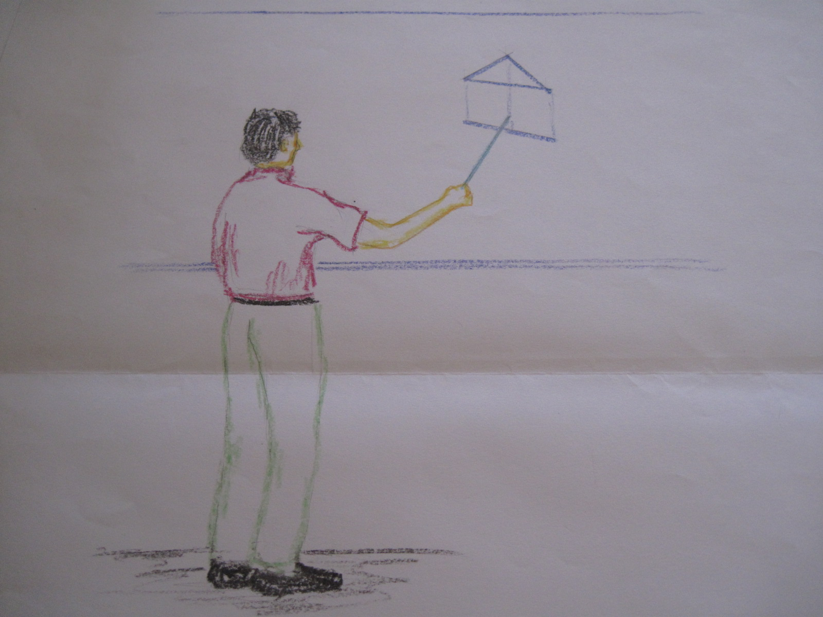 | 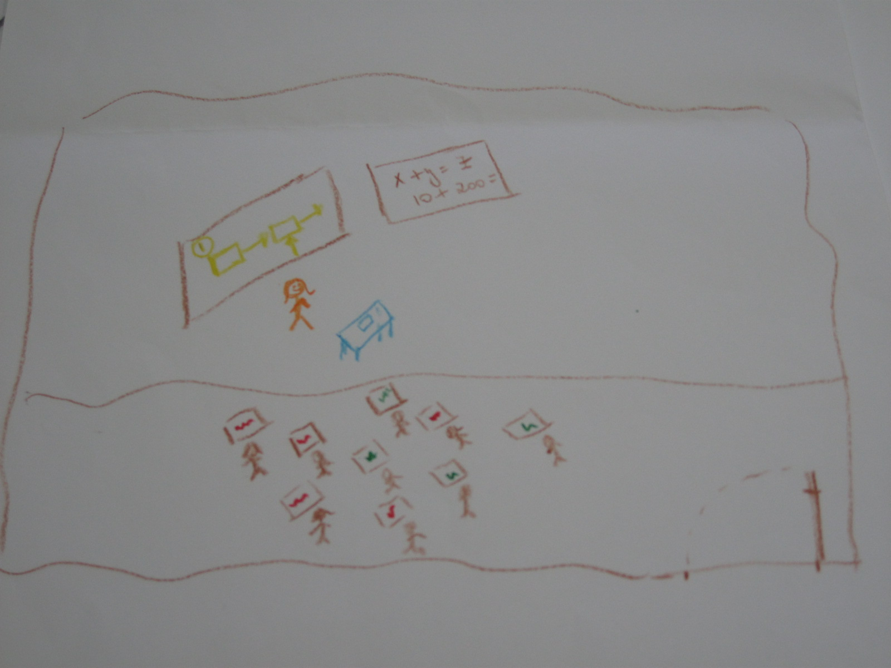

Figura 1 Figura 2

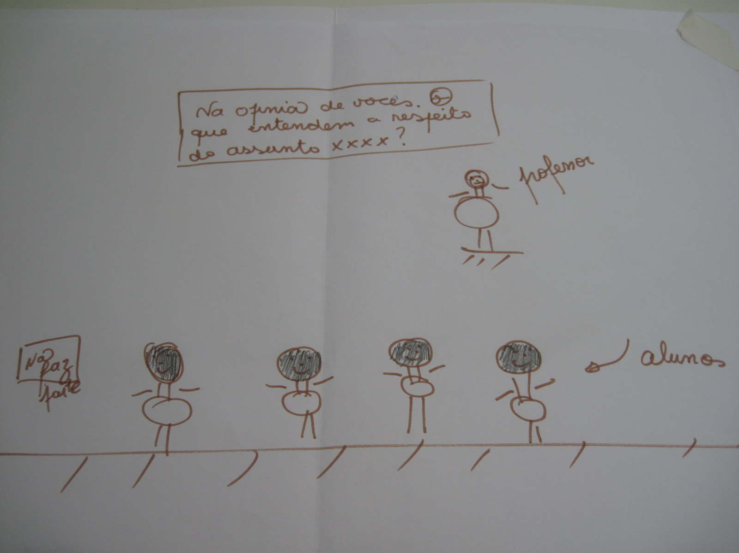 | 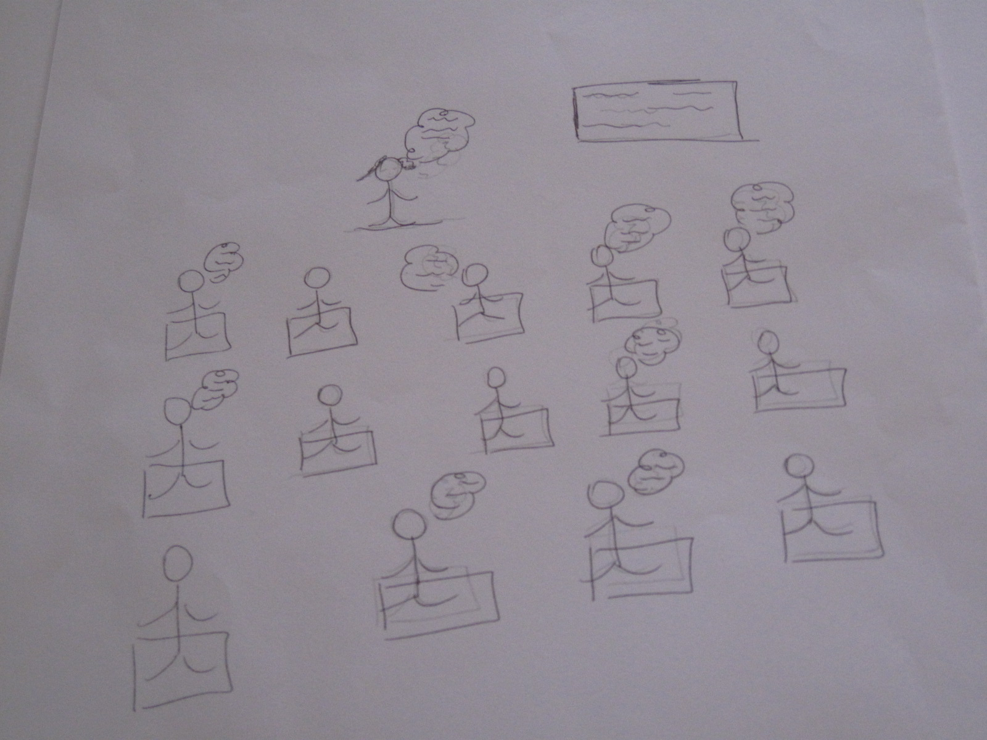

Figura 3 Figura 4

Os desenhos 1, 2, 3, 4 e 5 (vide figuras 1, 2, 3, 4 e 5a respectivamente) mostram evidências de que o professor desconhece uma de suas principais funções, ou seja, a de desenvolver a capacidade do aluno para estabelecer certos tipos de relações que só podem ser ensinadas ou desenvolvidas por meio do ensino em nível superior. O desenho 5, bastante abstrato quando comparado aos outros quatro, foi clasificado nessacategoria, principalmente devido ao comentário incluído ao mesmo pelo seu autor (vide figura 5b).

 | 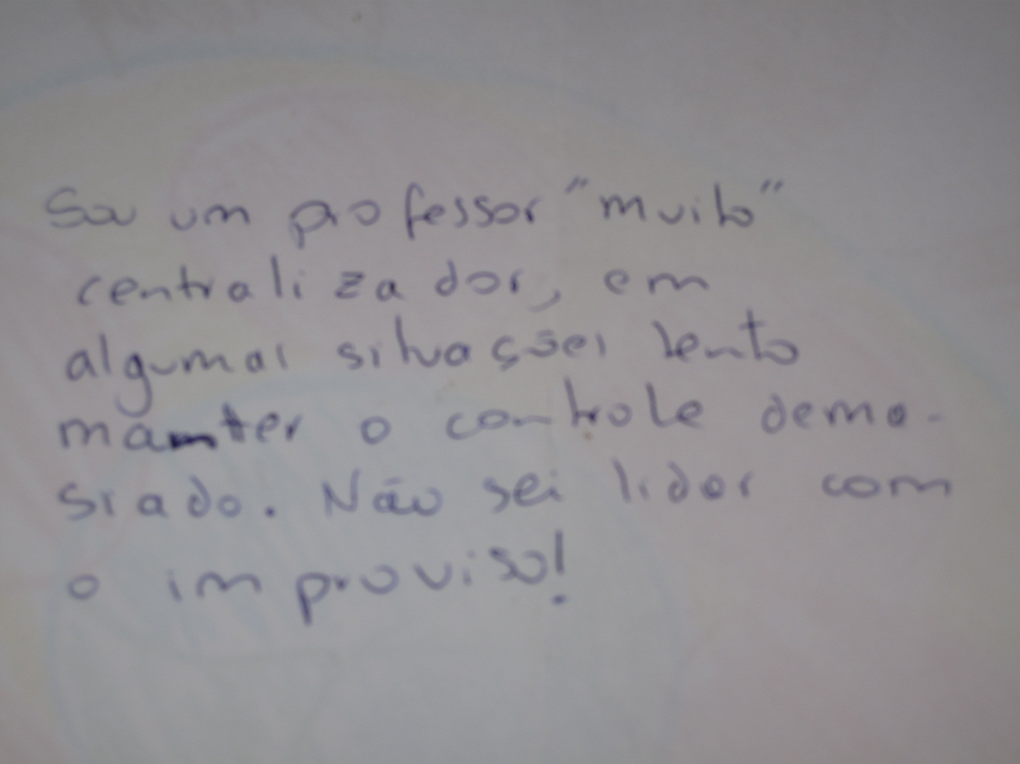

Figura 5a Figura 5b

As representações desses sujeitos, revelam uma prática de ensino encaminhada, quase exclusivamente, para a retenção de enormes quantidades de informações passivas por parte do aluno, com o propósito de que essas sejam memorizadas, evocadas e devolvidas (na hora dos exames por meio de provas, testes, exercícios mecânicos repetitivos), nos mesmos termos em que foram apresentadas. Elas expressam muito bem uma concepção de ensino-aprendizagem correspondente ao modelo de transmissão-recepção (empirista).
Numa prática assim proposta, há poucos indícios de que o ensino possa visar a “compreensão” do aluno. Nesse contexto, parece que ensinar se reduz a “verbalizar”, discursar sobre itens de “conteúdo”. Esta forma de conceber o ensino “como apresentação de conteúdos”, reduz a possibilidade de “prever” o que será feito ou o que será produzido com as atividades ditas pedagógicas. Há um distanciamento da realidade onde o aprendiz irá atuar. O professor prioriza fundamentalmente o conteúdo factuais, o aprendiz terá a tendência de apenas reproduzir as relações conhecidas, que lhe são familiares. Muito embora sejam encontradas, atualmente, formas diferenciadas de ensino tradicional, não parece haver dúvidas de que, numa prática pedagógica assim manifesta do professor, há limitações em relação às concepções de ensino, de aprendizagem, de conhecimento sobre ensino e incertezas em relação aos seus compromissos políticos, sociais e sobre seu preparo profissional para exercer esse trabalho.

Categoria 2- Pedagogia relacional
Pode-se observar nos desenhos 6 e 7 (vide figuras 6 e 7 respectivamente) alguns aspectos de mediação tais como: questão problematizadora, o experimento e um objeto de conhecimento (sólido geométrica na figura 7). Nestes desenhos, é possível destacar a posição do professor junto aos alunos, o trabalho em equipe, o aluno se manifestando. Diante desse contexto é possível inferir que nessa concepção de atuação docente, o aluno entra em cena como sujeito da construção de seu conhecimento, mediado pelo professor em um processo com característica relacional.
A tendência do trabalho, nessa sala de aula, é a de superar a figura centralizadora do professor e a de ultrapassar o volume de informações. O papel do professor, mais do que produzir informações é mediar a ação dos alunos no perguntar e responder, e que os alunos possam construir uma autonomia na aprendizagem.
Há urgência de mudanças na universidade, e isso exige diretamente uma redefinição dos professores que nela atua, em relação aos objetivos de ensino, aos seus valores, conceitos e que eles sejam capazes de transformar essas elaborações em comportamento de fato. O melhoramento significativo da prática educacional só pode ocorrer quando há conhecimento disponível e acessivel de boa qualidade, advindos de questionamento dos aspectos relevantes relacionados ao fenômeno central da prática educativa: o processo de ensinar.

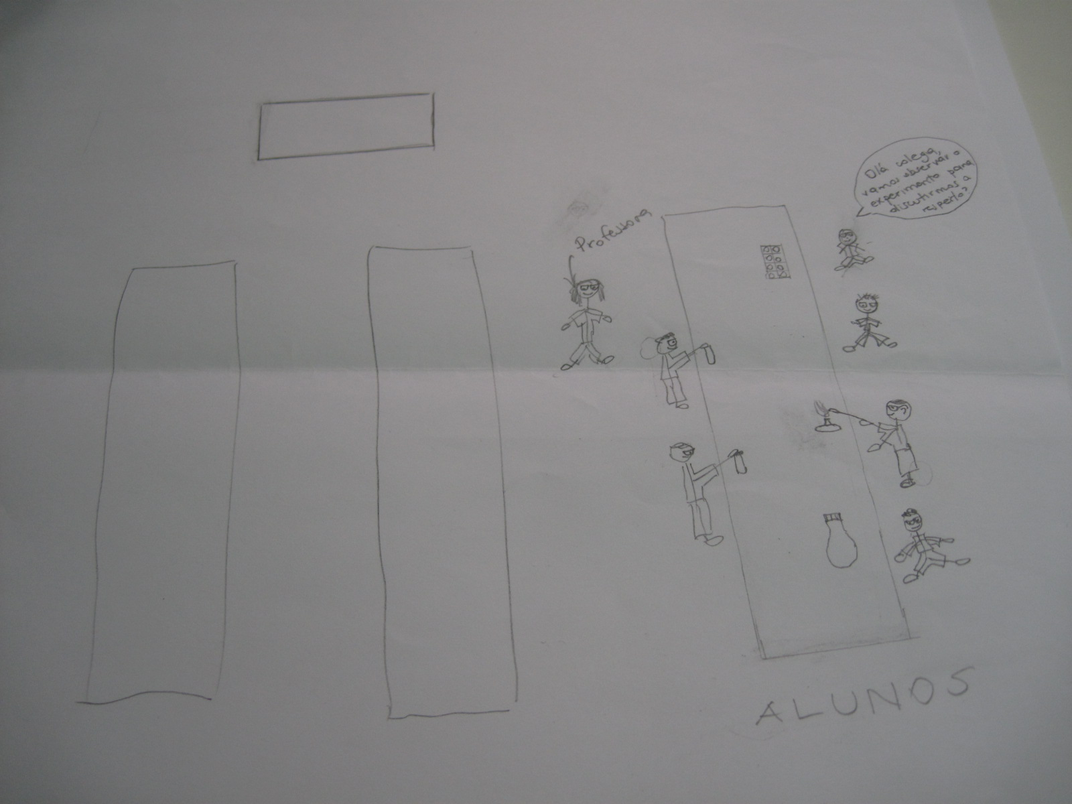 | 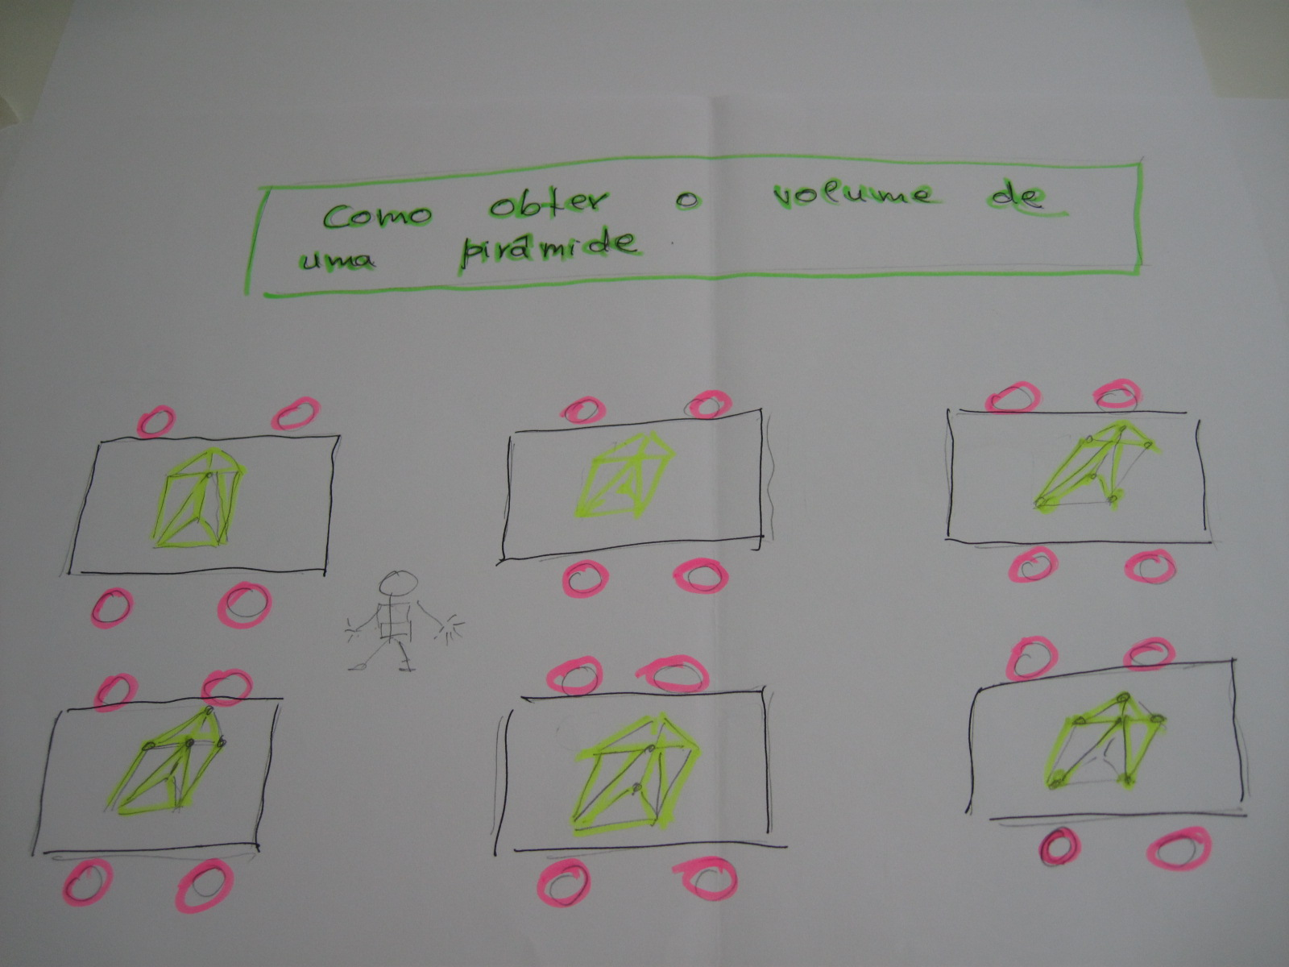

Figura 6 Figura 7

cONSIDERAÇÕES FINAIS
Os dados iniciais desse estudo sinalizam que os profissionais relatam os próprios saberes, sendo esse o nosso ponto de partida para compreendermos como se articulam, como são assimilados, traduzidos e aplicados nas situações reais. De modo geral, tais dados nos levam a identificar algumas características do fazer docente, expressos, sobretudo na desarticulação entre os saberes constitutivos da formação do professor no cenário atual. É nítido, nesse contexto, que a atuação do professor se faz pelo saber prático ou da experiência, por oposição aos saberes curriculares. Nesse sentido, é compreensível que, ao enfatizar o papel da sua experiência o fazer pedagógico se limita à transmissão do conhecimento. A partir dessas constatações iniciais, é possível perguntar: Como fazer a prática docente avançar?
Diante desse cenário, é possível afirmar que as teorias educacionais desenvolvidas nas duas últimas décadas não estão incorporadas à prática pedagógica dos professores, como já foi apontado por inúmeras pesquisas. A prática pedagógica ou o referencial epistemológico do docente é impermeável ou alienado a essas novas descobertas?
O desafio da formação ou da educação continuada do professor passa pela articulação entre os saberes produzidos nestas diferentes dimensões. Implantar essa tendência supõe profundas mudanças na formação de professores o que passa, necessariamente pela desconstrução da representação presente no modelo atual de saberes fragmentados, bem como pela superação do modelo pedagógico empirista. A busca da profissionalização do professor de engenharia, visando um processo de ensinar e de aprender de melhor qualidade, de novas alternativas para a docência no ensino universitário, de caminhos que levam à construção e à produção de conhecimentos que ultrapassem a exposição, a transmissão e a efetivação de experiências que busquem a criação de novas formas de ensino e pesquisa, são desafios que este projeto está tentando construir.
Parece que a reflexão sobre a prática como estratégia de formação de professores para superação de problemas com o ensino de nível superior na área de engenharia, precisa voltar sua atenção para as aprendizagens dos alunos. O professor precisa estar atento as aprendizagens necessárias para que seus alunos desenvolvam saberes (competências, habilidades, atitudes) que os tornem aptos a propor e conduzir processos de aprendizagem. O somatório dos saberes dos professores pode formar um profissional prático reflexivo capaz de analisar situações de ensino, as reações dos alunos e as suas próprias, capaz de modificar, ao mesmo tempo, seu comportamento e os elementos da situação, a fim de alcançar metas e objetivos (TARDIF, 2000). Desse ponto de vista, um docente competente é reflexivo e pratica um julgamento pedagógico de alto nível, quando desenvolve competências para lidar com programas de aprendizagens que sejam estruturantes.
Nesta modalidade de reflexão sobre a prática, o professor toma sua própria ação, seus próprios funcionamentos psíquicos como objeto de observação ou análise; tenta perceber e compreender sua própria maneira de pensar e agir (PERRENOUD et al., 2001). Os mecanismos de formação interativos e as formas de cooperação e trabalho de equipe (orientador/orientados) estimulam a prática reflexiva e preparam, por meio da interiorização progressiva, condutas de explicação, de antecipação, de justificação, de interpretação, emergentes a partir do diálogo.
Sendo o objetivo desse projeto, a qualidade do ensino e da aprendizagem, a capacitação em serviço é um fator importante na busca dessa qualidade. É preciso abrir espaço para a formação de todos os professores que integram o quadro docente da Instituição, para garantir o desenvolvimento de experiências que busquem a criação de novas formas de ensino e conduzam a aprendizagens significativas. É preciso criar oportunidades para todos os professores refletirem permanentemente sobre sua prática e desenvolver mecanismos que os levem a reconstruí-los em direção as novas exigências de seu campo de atuação . Nesse sentido, este projeto é desencadeador desse mecanismo, potencializando a tomada de consciência da real função do educador de engenharia. Recoloca como preocupação permanente, a necessidade de que esses educadores tenham, mais e mais, sob controle os eventos que foram mais relevantes para o aprendiz e para a comunidade, e menos daquilo que ele próprio sabe ou deseja apenas transmitir.

referências bibliográficas
ANASTASIOU, L. G. C.; ALVES, L. P. Processos de ensinagem na universidade: pressupostos para as estratégias de trabalho em aula. Joinville: Univille, 2006.

BARDIN, L. Análise de Conteúdo, Lisboa: Edições 70, 2009.

BECKER, F. Ensino e construção de conhecimento. Porto Alegre: Armed, 2001.

BLOOM, B.; ENGELHART, M.D.; FURST, E. J.; HILL, W.H.; KRATHWOHL, D. R. Taxionomia de objetivos educacionais; domínio cognitivo. Tradução de Flávia Maria Sant’Anna. Porto Alegre: Globo, 1973.

BOOTH, I. A. S.; VILLAS-BOAS, V.; CATELLI, F. Mudança paradigmática dos professors de engenharia: ponto de partida para o planejamento do processo de ensinar. In: ROCHA, A. A. et al. (org.). Educação, Mercado e Desenvolvimento: Mais e Melhores Engenheiros. São Paulo: ABENGE, 2008. p.11-20

BRASIL, Ministério da Educação, Conselho Federal de Educação, Câmara do Ensino Superior, Resolução nº 11 de 11 de março de 2002. Institui Diretrizes Curriculares Nacionais do Curso de Graduação em Engenharia.

INOVA Engenharia: Propostas para a modernização da educação em engenharia no Brasil. Brasília: IEL.NC/SENAI.DN, 2006.

KRIPPENDORFF, K. Content Analysis: An Introduction to its Methodology. Thousand Oaks: Sage, 2004.

MASETTO, M. T. Competências pedagógicas do professor universitário. São Paulo: Summus, 2003.

PERRENOUD, P. Formando professores profissionais: quais estratégias? Quais competências? Porto Alegre: ARTMED, 2001.

TARDIF, M. Saberes profissionais dos professores e conhecimentos universitários. Revista Brasileira de Educação. Nº 13. Jan/Fev/Mar, 2000. p. 5 24.

ZABALA, A. A prática educativa: como ensinar. Porto Alegre: ARTMED, 1998.

INOVAtiNg in faculty training for engineering education: BUILDING ALTERNATIVES

Abstract: The educational research, starting from the 90s, has had as its main object of study the professionalization of teachers. Several authors have pointed out the inseparability of the personal, professional and epistemological aspects like structuring aspects for innovation in teaching. In this context the school experience, values, attitudes, conceptions and representations influence the construction of a teaching identity. In this sense, it seems that a very important competence for innovation in engineering education is to create conditions that enables the teacher to interfere in the daily routine of the classroom, organizing and directing learning situations. After several diagnostic actions it was initiated at the Centro de Ciências Exatas e Tecnologia (CCET), from the University of Caxias do Sul (UCS), a project of study and intervention on the theme " Pedagogical Competence of the Higher Education Teacher" with the goal of creating a community of practice capable of organizing and leading teaching situations and also able to manage the progression of student learning. The Teaching Qualification Advisor Group (AQUEN), responsible for this Project, began its work with a group of twenty teachers, chosen from the data analysis from an online assessment, and data that the courses coordinators brought from discussions with their students. Among the challenges of this project we can mention the formative actions to expand faculty training, who will transform their teaching in a process of multiple and multi-referential competences, and the actions that value the knowledge of teachers, as educators, collaborators, researchers of their practice from the perspective of overcoming the empiricist model previously adopted.

Key-words: Engineering Education, Innovation in higher education teaching, faculty training.

